ПРАВИТЕЛЬСТВО РОССИЙСКОЙ ФЕДЕРАЦИИ  
НАЦИОНАЛЬНЫЙ ИССЛЕДОВАТЕЛЬСКИЙ УНИВЕРСИТЕТ  
«ВЫСШАЯ ШКОЛА ЭКОНОМИКИ»

|  |  |
| --- | --- |
| СОГЛАСОВАНО  Преподаватель департамента программной инженерии Факультета компьютерных наук  Национального исследовательского университета «Высшая школа экономики»  _______________________Е.А.Сибирцева  «__»_____________2016 г. | УТВЕРЖДАЮ Академический руководитель Образовательной программы «Программная инженерия»  _______________________В.В.Шилов  «__»_____________2016 г. |

**Программа прямых видеотрансляций с привязкой по геопозиции с применением линейных фильтров  
Клиент**

**Руководство оператора**

**ЛИСТ УТВЕРЖДЕНИЯ**RU. 17701729. 505900-01 34 1-1-ЛУ

Исполнитель: студент группы 142ПИ  
___________/А.А.Смилянский/  
«__»_____________2016 г.

**УТВЕРЖДЕНО**  
**RU. 17701729. 505900-01 34 1-1-ЛУ**

**Программа прямых видеотрансляций с привязкой по геопозиции с применением линейных фильтров  
Клиент**

**Руководство оператора**

RU. 17701729. 505900-01 34 1-1

Листов 16

## 

## СОДЕРЖАНИЕ

1. Назначение программы 3

1.1. Функциональное назначение 3

1.2. Эксплуатационное назначение 3

1.3. Состав функций 3

2. Условия выполнения программы 4

2.1. Минимальный состав аппаратурных средств 4

2.2. Минимальный состав сетевых средств 4

2.3. Требования к персоналу (пользователю) 4

3. Выполнение программы 5

3.1. Запуск программы 5

3.2. Стартовое окно 6

3.3. Окно активных трансляций на сервере 7

3.4. Окно проведения трансляции 8

4. Сообщения оператору 14

**Приложение 1.** Список используемой литературы 15

Лист регистрации изменений 16

# 

# 1. НАЗНАЧЕНИЕ ПРОГРАММЫ

## 1.1. Функциональное назначение

Функциональным назначением данного приложения является поддержание подключений внешних устройств с камерой с последующим их использованием в качестве удалённой камеры, а также ответы на запросы по количеству активных трансляций и состояния текущего приложения.

## 1.2. Эксплуатационное назначение

Программа будет использоваться людьми, имеющими цель вести наблюдение/проверку объектов. Программа может быть использована и в других целях, главной проблемой которых является получение текущего изображения и координат с определённого места нахождения устройства.

## 1.3. Состав функций

Программа должна обеспечить возможность выполнения пользователем следующих функций:

1. пользователь может получить информацию о количестве трансляций с удалённого сервера
2. пользователь может открыть socket-соединение с сервером для передачи данных по сети и ответов на запросы с сервера
3. пользователь может перевести трансляцию с камеры в режим активной на сервере
4. пользователь может по запросу применить к изображению с камеры один из следующих линейных фильтров: grayscale, binary, sepia.
5. пользователь может перевести трансляцию в режим неактивной, чем прервать соединение с сервером.
6. пользователь может видеть идёт ли общение с сервером

# 2. УСЛОВИЯ ВЫПОЛНЕНИЯ ПРОГРАММЫ

## 2.1. Минимальный состав аппаратурных средств

Требуется смартфон с установленным android 4.4, а также:

* RAM: 512 МБ
* Поддержка H.264 формата
* 32-разрядный (x86) или 64-разрядный (x64) процессор* с тактовой частотой 1 ГГц или выше;
* подключение к сети интернет со скоростью не ниже 512кбит/c
* рабочая задняя камера устройства
* рабочие датчики геолокации устройства

## 2.2. Минимальный состав сетевых средств

Для работы программы необходимо наличие сетевого подключения со скоростью не ниже 512 Kbps.

## 2.3. Требования к персоналу (пользователю)

Для работы с данной программой конечный пользователь должен:

1. обладать навыками работы с android OS
2. обладать навыками работы с устройством захвата смартфона - камерой

# 3. ВЫПОЛНЕНИЕ ПРОГРАММЫ

## 3.1. Запуск программы

Перед запуском рекомендуется проверить подключение к сети интернет, работоспособность камеры, работоспособность датчика геолокации GPS.

Клиентская часть программы поставляется на CD-диске, .apk файл. Данный файл стандартным образом устанавливается на android устройство, путём передачи через usb шнур или путём закачивания через программу «Kies android».

## 3.2. Стартовое окно

Производится запуск приложения. Появляется стартовое окно приложения:

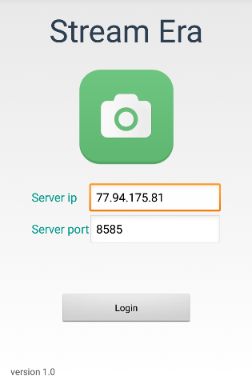

**4**

**3**

**2**

**1**

Рис. 1 Стартовое окно

Активные элементы интерфейса:

1. Поле ввода (1) ip-адреса сервера
2. Поле ввода (2) порта сервера
3. Кнопка (1) при нажатии выполняющая проверку сервера и переход на следующий экран
4. Надпись (1) название приложения

Пользователь вводит ip-адрес сервера и порт, на котором он запущен. И нажимает кнопку (1), после чего происходит попытка подключения к серверу и при недоступности сервера, программа сообщает об этом, тогда необходимо повторить ввод и внести правильные данные.

После подключения, пользователю будет показано окно активных трансляций на сервере.

## 3.3. Окно активных трансляций на сервере

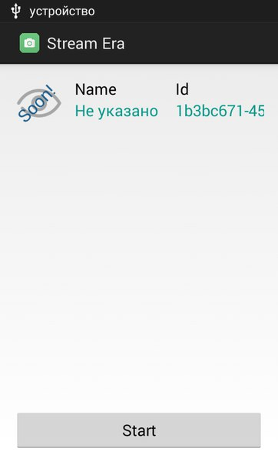

**3**

**1**

**2**

Рис. 2 Окно списка трансляций

Активные элементы интерфейса:

* + - 1. Надпись (2) имя активной трансляции на сервере

1. Надпись (3) активной трансляции на сервере
2. Кнопка (2) при нажатии выполняющая переход на окно стриминга (проведения трансляции)

Пользователь может видеть ведущиеся на сервере трансляции, их id и имя. При нажатии кнопки (2), пользователю будет переведён на окно проведения трансляции.

## 3.4. Окно проведения трансляции

При краткосрочном нажатии на кнопку старт, происходит переход на следующее окно.

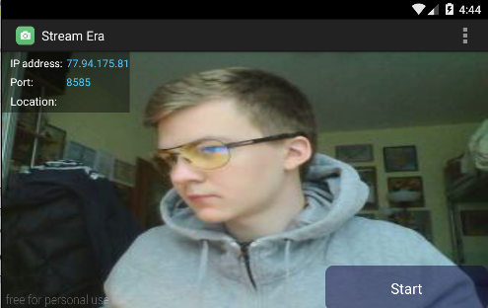

**4**

**3**

**2**

**1**

Рис. 3 Окно проведения трансляции (неактивная трансляция)

Активные элементы интерфейса:

1. Надпись (4) ip-адреса сервера, на который будет вестись трансляция
2. Надпись (5) порт сервера, на который будет вестись трансляция
3. Разворачиваемое меню, при нажатии на которое происходит открытие меню со списком линейных фильтров
4. Кнопка (3) запуска трансляции на сервер

Краткосрочное нажатие на разворачиваемое меню открывает список доступных линейных фильтров.

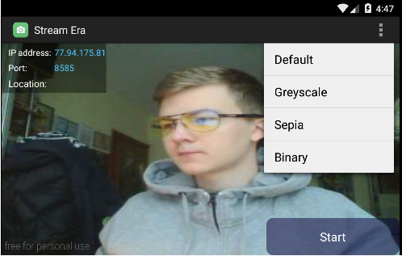

**4**

**3**

**2**

**1**

Рис. 4 Окно проведения трансляции с открытым списком фильтров

Активные элементы интерфейса:

1. Элемент меню (1) при нажатии на который применяется фильтр – без фильтра
2. Элемент меню (2) при нажатии на который применяется фильтр – Greyscale
3. Элемент меню (3) при нажатии на который применяется фильтр – Sepia
4. Элемент меню (4) при нажатии на который применяется фильтр – Binary

Краткосрочное нажатие на элемент меню (2) Greyscale применяет фильтр к изображению с камеры и выводит изменённое изображение на экран.

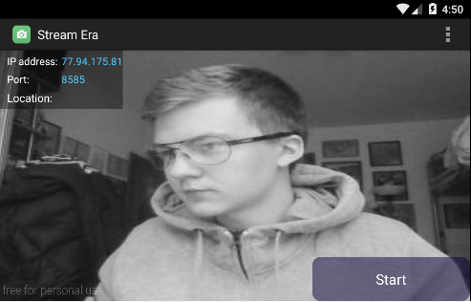

Рис. 5 Окно проведения трансляции с применённым фильтром Greyscale

Краткосрочное нажатие на элемент меню (3) Sepia применяет фильтр к изображению с камеры и выводит изменённое изображение на экран.

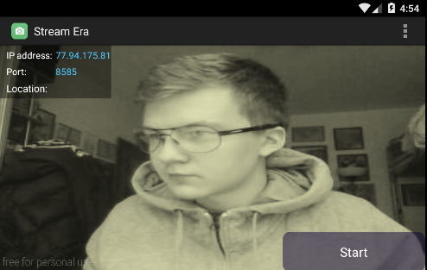

Рис. 6 Окно проведения трансляции с применённым фильтром Sepia

Краткосрочное нажатие на элемент меню (4) Binary применяет фильтр к изображению с камеры и выводит изменённое изображение на экран.

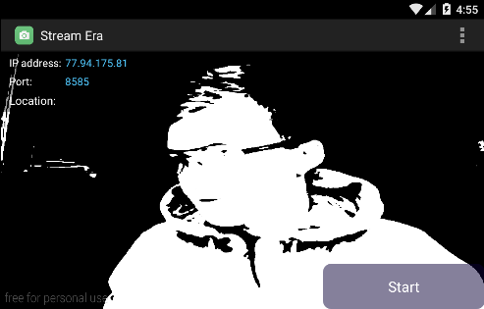

Рис. 7 Окно проведения трансляции с применённым фильтром Binary

Краткосрочное нажатие на элемент меню (1) Default отменяет фильтры, и возвращает исходное изображение.



Рис. 8 Окно проведения трансляции, вернувшееся к состоянию «без фильтра»

При краткосрочном нажатии на элемент кнопка (3) производится попытка подключения к серверу. При недоступном сервере выдаётся следующая ошибка:

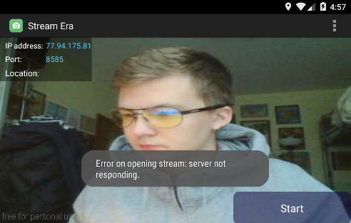

Рис. 9 Окно проведения трансляции при попытке подключения к недоступному серверу

При доступном сервере – происходит подключение к нему и передача необходимых данных, начинается обмен сообщениями, кнопка (3) меняет состояние на «ведётся трансляция».

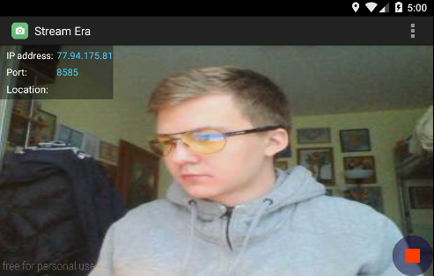

Рис. 10 Окно проведения трансляции при ведущейся трансляции

При отключении сервером данного клиента, экран переходит к состоянию, изображённому на рисунке 3. При отключении сервера или проблемах с сетью, также происходит переход к состоянию, изображённому на рисунке 3. Фильтры, применённые к изображению от результатов работы с сетью не зависят.

# 4. СООБЩЕНИЯ ОПЕРАТОРУ

Программа может выдавать следующие сообщения в качестве элемента интерфейса android - Toast:

1. «Error on opening stream: server not responding» - уведомление о недоступности сервера, повторить попытку
2. Ошибки вида «Error during stream: …» - возникла ошибка сетевого взаимодействия клиента и сервера, возможные причины: Сервер отключился, сервер вышел из доступности внешней сети, клиент отключён от сервера в связи с маленькой скоростью выходящего соединения.

# 

# ПРИЛОЖЕНИЕ 1 СПИСОК ИСПОЛЬЗУЕМОЙ ЛИТЕРАТУРЫ

1. Jeffrey Zeldman, “Taking Your Talent to the Web”: A Guide for the Transitioning Designer, 2001. – 425с.
2. Oracle, “Client technologies, JavaFX” [Электронный ресурс]. URL: <http://developer.android.com/intl/ru/index.html>
3. Json.org “Introducing JSON” [ Электронный ресурс]. URL: <http://www.json.org/>
4. Google, “anroid developer, guidelines, methods, docs” [Электронный ресурс]. URL: https://developer.android.com/index.html

|  |  |  |  |  |  |  |  |  |  |
| --- | --- | --- | --- | --- | --- | --- | --- | --- | --- |
| ЛИСТ РЕГИСТРАЦИИ ИЗМЕНЕНИЙ | | | | | | | | | |
| Изм. | Номера листов (страниц) | | | | Всего листов (страниц) в документе | №  документа | Входящий № сопроводительного документа и дата | Подпись | Дата |
|  | измененных | замененных | Новых | анулированных |
|  |  |  |  |  |  |  |  |  |  |
|  |  |  |  |  |  |  |  |  |  |
|  |  |  |  |  |  |  |  |  |  |
|  |  |  |  |  |  |  |  |  |  |
|  |  |  |  |  |  |  |  |  |  |
|  |  |  |  |  |  |  |  |  |  |
|  |  |  |  |  |  |  |  |  |  |
|  |  |  |  |  |  |  |  |  |  |
|  |  |  |  |  |  |  |  |  |  |
|  |  |  |  |  |  |  |  |  |  |
|  |  |  |  |  |  |  |  |  |  |
|  |  |  |  |  |  |  |  |  |  |
|  |  |  |  |  |  |  |  |  |  |
|  |  |  |  |  |  |  |  |  |  |
|  |  |  |  |  |  |  |  |  |  |
|  |  |  |  |  |  |  |  |  |  |
|  |  |  |  |  |  |  |  |  |  |
|  |  |  |  |  |  |  |  |  |  |
|  |  |  |  |  |  |  |  |  |  |
|  |  |  |  |  |  |  |  |  |  |
|  |  |  |  |  |  |  |  |  |  |
|  |  |  |  |  |  |  |  |  |  |
|  |  |  |  |  |  |  |  |  |  |